横山桥中心小学乡村学校少年宫车模制作活动掠影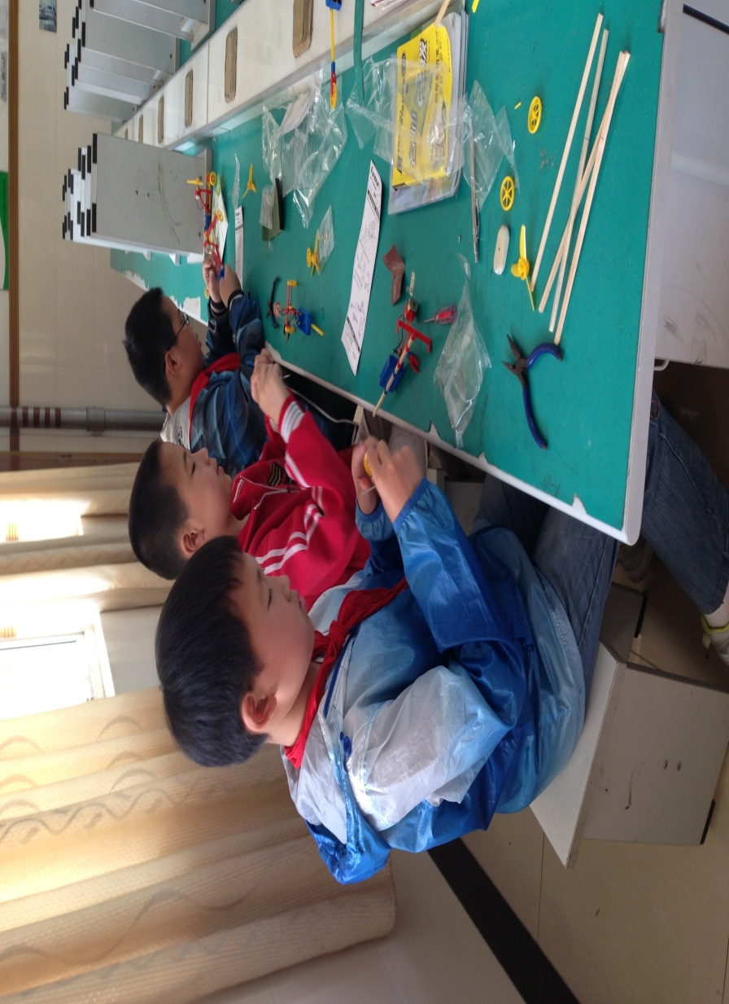

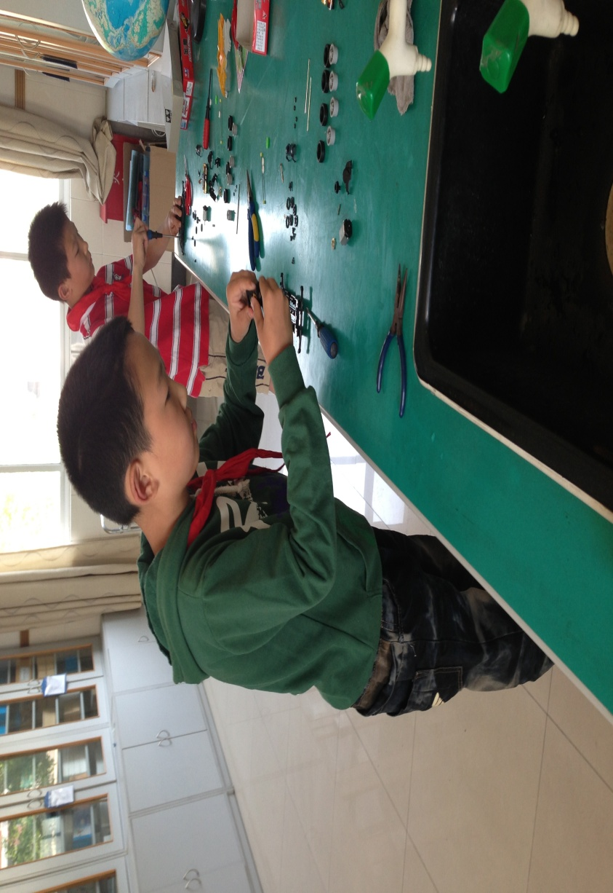

学生在科技活动室进行F1和四驱赛车的拼装